哈尔滨工业大学

<<数据库系统>>
实验报告三

(2023年度春季学期)

姓名： | 徐柯炎
学号： | 2021110683
学院： | 计算学部
教师： | 程思瑶

实验三

实验目的
- 完成BadgerDB Project：在提供的存储管理器之上实现一个缓冲区管理器。
- 掌握数据库系统的物理实现方式，特别是存储方式以及缓冲区管理。

实验环境
该实验在虚拟机下实现。虚拟机操作系统为ubuntu20.04，为linux系统。

实验过程及结果
由project2以及相关文档可知，本实验主要需要完成buffer.cpp文件的编写，具体实现过程如下：
- void advanceClock()：
作用：旋转时针，使其指向缓冲池中的下一个页框。
实现：将clockhand（当前缓冲池时钟指向的页框）加一取模（缓冲池大小）即可。

- void allocBuf(FrameId& frame)：
作用：利用时钟算法，为需要读入缓冲池的数据分配页框。
实现：参照project2中的算法（如下图所示），可分为如下几步：
- 旋转指针；
- 检查valid位：
  - 若valid位为0，表示该页框未被分配，于是分配此页框即可；
  - 若valid位为1，表示该页框已被分配，继续检查其它条件；
- 检查refbit位：
  - 若refbit位为0，相当于该页框中的数据近期未被使用，继续检查其它条件；
  - 若refbit位为1，相当于该页框中的数据近期被使用过，进入下一个循环；
- 检查pincnt：
  - 若pincnt大于0，表示该页框被锁定了，于是将cnt（缓冲池中锁定的页框个数）加一，若cnt等于缓冲池中页框的总数，说明所有页框都无法使用，这时会出现一个异常处理；
  - 若pincnt等于0，继续检查其它条件；
- 检查dirty位：
  - 若dirty位为1，要将数据先写回磁盘然后再进行分配页框操作；
  - 若dirty位为0，直接分配页框即可。
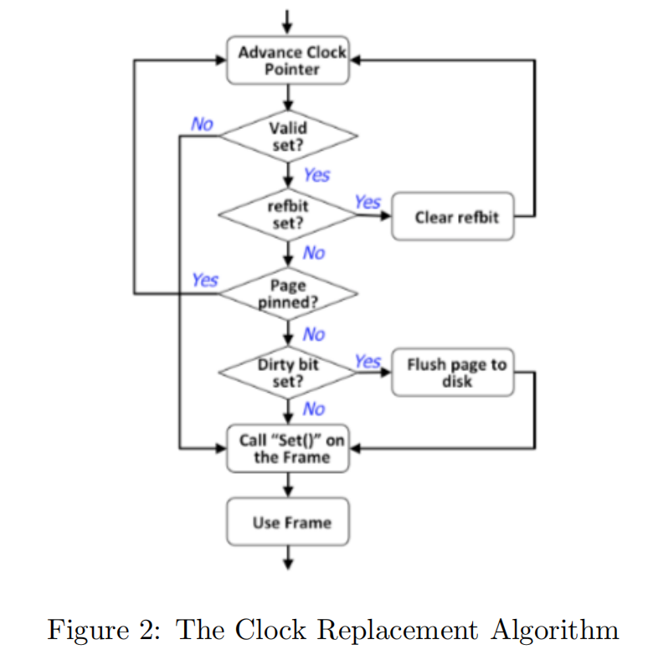

- void readPage(File* file, const PageId PageNo, Page*& page)：
作用：给定文件以及该文件需要读取的页号，通过page返回该页在缓冲池中的位置。
实现：分为以下几步：
- 在哈希表中寻找该页；
  - 若在哈希表中找到该页，通过frame返回该页在缓冲池的指针，并将该页的refbit位置1，pincnt加1；
  - 若未在哈希表中找到该页，说明该页还没有读入缓冲池中，于是首先通过allocBuf分配页框，接着将该页读入此页框，然后设置该页框中必要的位，最后将该页框插入哈希表即可。
- 返回该页在缓冲池中的相对位置加上缓冲池的指针。

- void unPinPage(File* file, const PageId PageNo, const bool dirty)：
作用：程序不需要使用该文件中的某一页时，将该页的pincnt减1。
实现：分为以下几步：
- 通过哈希表找到该页在缓冲池中的位置；
- 如果该页本来就没有被锁定，也就是pincnt等于0，于是进行异常处理；否则将该页的pincnt值减1；
- 如果该页修改过（dirty为1），则将该页的dirty位置1。

- void allocPage(File* file, PageId& PageNo, Page*& page)：
作用：为文件分配一个新的页框，返回给page指针。
实现：分为以下几步：
- 利用allocBuf在缓冲池中为其分配一个页框；
- 为文件分配一个新的页，并将该页的内容放进缓冲池中；
- 返回该页在文件中的页号给pageNo；
- 设置缓冲区中页框的当前状态；
- 在哈希表中插入该页；
- 最后将缓冲区中该页框的指针返回给page。

- void flushFile(File* file)：
作用：刷新file，也就是将file在缓冲池中的数据全部写回磁盘。
实现：扫描缓冲池中所有页框，筛选出所有属于file的页框，进行以下操作：
- 检查有效位：
  - 若有效位为0，说明此页无效，进行相应的异常处理；
  - 若有效位为1，继续执行；
- 检查pincnt：
  - 若pincnt不为0，说明还有程序在使用该文件，进行相应的异常处理；
  - 若pincnt为0；继续执行；
- 检查dirty位，若dirty位为1，则将页框写回磁盘，并将dirty位置0。

- void disposePage(File* file, const PageId pageNo)：
作用：删除file中的pageNo页，并将其从缓冲区中删除（如果存在）。
实现：分为以下几步：
- 查找哈希表，如果页面在缓冲池中，则将其移出哈希表，并将缓冲池中的该页框清除。
- 在磁盘中删除此页。

实验结果如下：
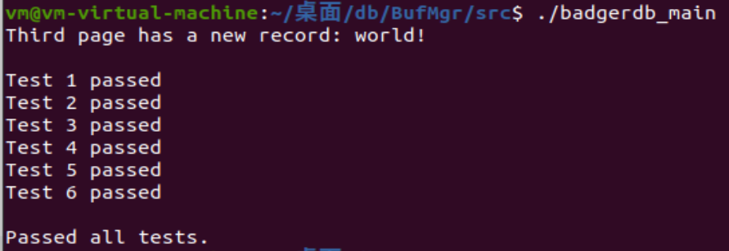
可以看到，所有的测试都通过了。

实验心得
通过这次实验，我掌握了时钟算法的基本流程，对数据库缓冲池管理这一部分的内容有了更加深刻的理解，受益良多。

